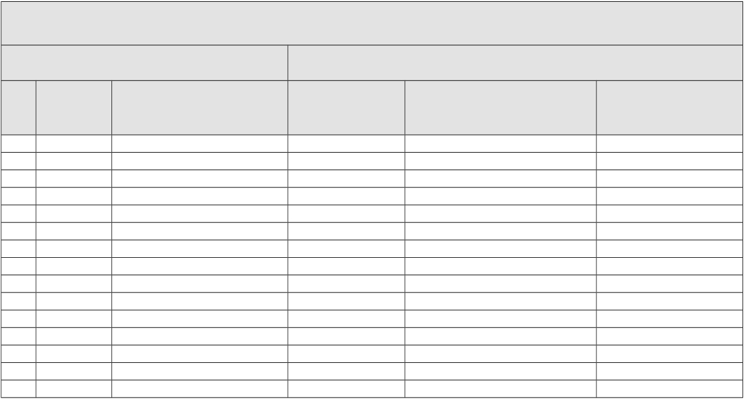

**HARMONOGRAM SZKOLENIA**

„Adob(r)e kwalifikacje komputerowe” - Gr 25

Nazwa Beneficjenta: **PERFECT ENGLISH Małgorzata Stone**

Nr projektu: Tytuł projektu: „Adob(r)e kwalifikacje komputerowe”

LP.

DATA/

TERMIN

MIEJSCE

(dokładny adres,

nr sali )

GODZINA

TYTUŁ/ RODZAJ REALIZOWANEGO

WSPARCIA

ILOŚĆ

UCZESTNIKÓW

1 29.01.2019 Katowice, al. W. Korfantego 2/ 1 pietro 17.00-20.15 Szkolenie Adobe Illustrator 12

2 31.01.2019 Katowice, al. W. Korfantego 2/ 1 pietro 17.00-20.15 Szkolenie Adobe Illustrator 12

3 5.02.2019 Katowice, al. W. Korfantego 2/ 1 pietro 17.00-20.15 Szkolenie Adobe Illustrator 12

4 7.02.2019 Katowice, al. W. Korfantego 2/ 1 pietro 17.00-20.15 Szkolenie Adobe Illustrator 12

5 12.02.2019 Katowice, al. W. Korfantego 2/ 1 pietro 17.00-20.15 Szkolenie Adobe Illustrator 12

6 14.02.2019 Katowice, al. W. Korfantego 2/ 1 pietro 17.00-20.15 Szkolenie Adobe Illustrator 12

7 19.02.2019 Katowice, al. W. Korfantego 2/ 1 pietro 17.00-20:15 Szkolenie Adobe Illustrator 12

8 20.02.2019 Katowice, al. W. Korfantego 2/ 1 pietro 17.00-18:30 Szkolenie Adobe Illustrator 12

9 21.02.2019 Katowice, al. W. Korfantego 2/ 1 pietro 17.00-19:30 Szkolenie Adobe Photoshop 12

10 26.02.2019 Katowice, al. W. Korfantego 2/ 1 pietro 17.00-20.15 Szkolenie Adobe Photoshop 12

11 28.02.2019 Katowice, al. W. Korfantego 2/ 1 pietro 17.00-20.15 Szkolenie Adobe Photoshop 12

12 5.03.2019 Katowice, al. W. Korfantego 2/ 1 pietro 17.00-20.15 Szkolenie Adobe Photoshop 12

13 6.03.2019 Katowice, al. W. Korfantego 2/ 1 pietro 17.00-20.15 Szkolenie Adobe Photoshop 12

14 7.03.2019 Katowice, al. W. Korfantego 2/ 1 pietro 17.00-20.15 Szkolenie Adobe Photoshop 12

15 12.03.2019 Katowice, al. W. Korfantego 2/ 1 pietro 17.00-18.30 Szkolenie Adobe Photoshop 12